Dům dětí a mládeže Jednička, Spojených národů 1620, Dvůr Králové n. L., 544 01
telefon 499 320 353 info@ddmdvurkralove.cz www.ddmdvurkralove.cz

vás zve na prázdninový výlet do Prahy
MUZEUM KARLA ZEMANA

a JINDŘIŠSKÁ VĚŽ

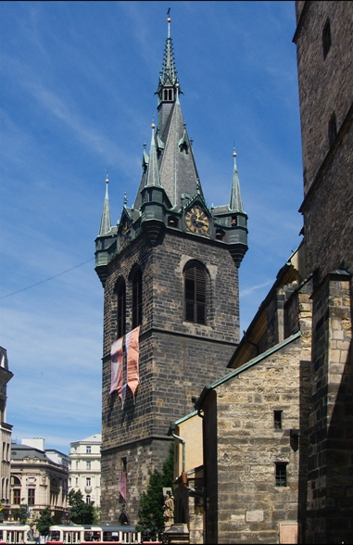
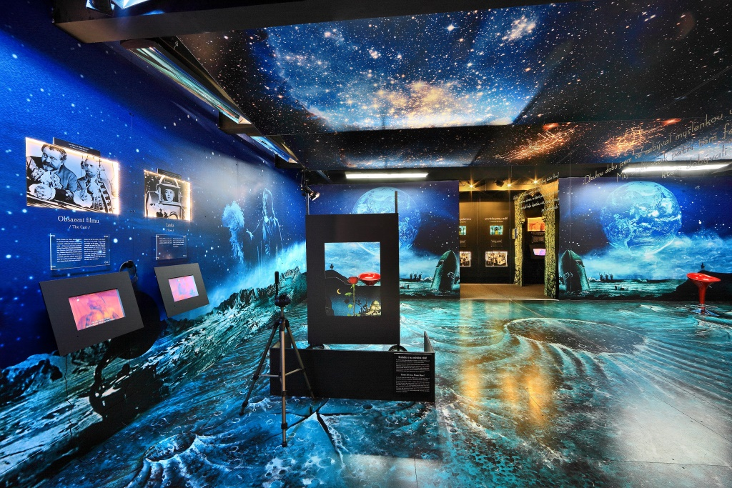

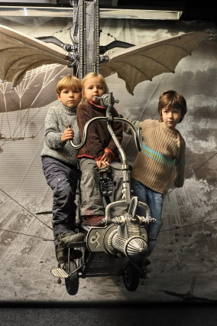

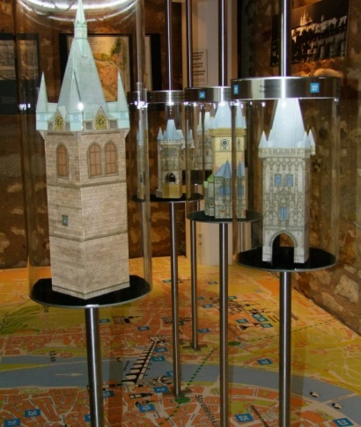
Nahlédněte s námi do kouzelného světa
triků Karla Zemana, tvůrce filmů Vynález zkázy, Cesta do pravěku, Na kometě… Vystoupíme také na nejvyšší volně stojící pražskou věž – věž Jindřišskou, která nabízí nejen jeden z nejkrásnějších pohledů na naše hlavní město, ale také zvonkohru a Muzeum pražských věží.

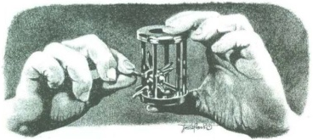
Další program: putování „chytrou cestou“, objevování „pražských Stínadel“…

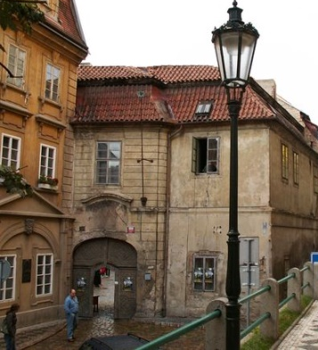
1. 2. 2019

cena: 460 Kč

Další informace a přihlášky nejpozději do 23. ledna 2019 u V. Jiřičky
v Jedničce: tel.: 775 621 550, e-mail : vladimir.jiricka@ddmdvurkralove.cz

